МІНІСТЕРСТВО ОСВІТИ І НАУКИ УКРАЇНИ

НАВЧАЛЬНО-НАУКОВИЙ КОМПЛЕКС

«ІНСТИТУТ ПРИКЛАДНОГО СИСТЕМНОГО АНАЛІЗУ»

НАЦІОНАЛЬНОГО ТЕХНІЧНОГО УНІВЕРСИТЕТУ УКРАЇНИ

«КИЇВСЬКИЙ ПОЛІТЕХНІЧНИЙ ІНСТИТУТ»

КАФЕДРА МАТЕМАТИЧНИХ МЕТОДІВ СИСТЕМНОГО АНАЛІЗУ

Лабораторна робота №2

З дисципліни «Комп’ютерні мережі»

**Виконала:** *студент 3-го курсу*

*гр. КА-77*

*Щедров М.О*

**Прийняв:** *Кухарєв С.О*

***Київ 2020р.***

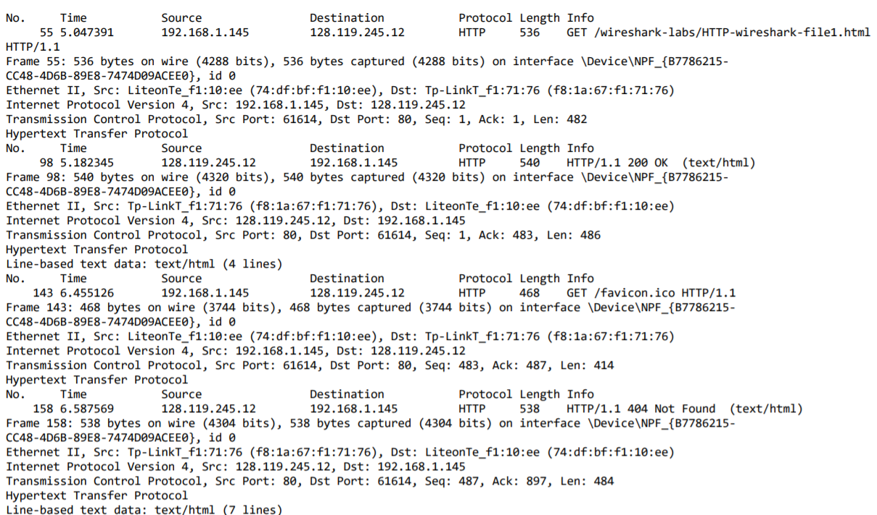

**Відповіді на контрольні запитання:**  
1. Яку версію протоколу HTTP використовує ваш браузер (1.0 чи 1.1)? **GET /wireshark-labs/HTTP-wireshark-file1.html HTTP/1.1\r\n** Яку версію протоколу використовує сервер? **HTTP/1.1 200 OK\r\n**

2. Які мови (якщо вказано) браузер може прийняти від сервера? **Українська, американська англійська, а також будь-яка англійська та російська en-US,en;q=0.9,uk;q=0.8,ru;q=0.7**

3. Які IP-адреси вашого комп’ютера та цільового веб-сервера? **Адреса комп’ютера 192.168.1.145 цільова адреса веб-сервера 128.119.245.12**

4. Який статусний код сервер повернув у відповіді вашому браузеру? **200**

5. Коли на сервері в останній раз був модифікований файл, який запитується

браузером? **Last-Modified: Tue, 11 Feb 2020 06:59:01 GMT**

6. Скільки байт контенту повертається сервером? **128**  (**Content-Length: 128\r\n)**

7. Переглядаючи нерозібраний байтовий потік пакету, чи бачите ви деякі заголовки в потоці, які не відображаються у вікні деталей пакету? Якщо так, назвіть один з них.

-

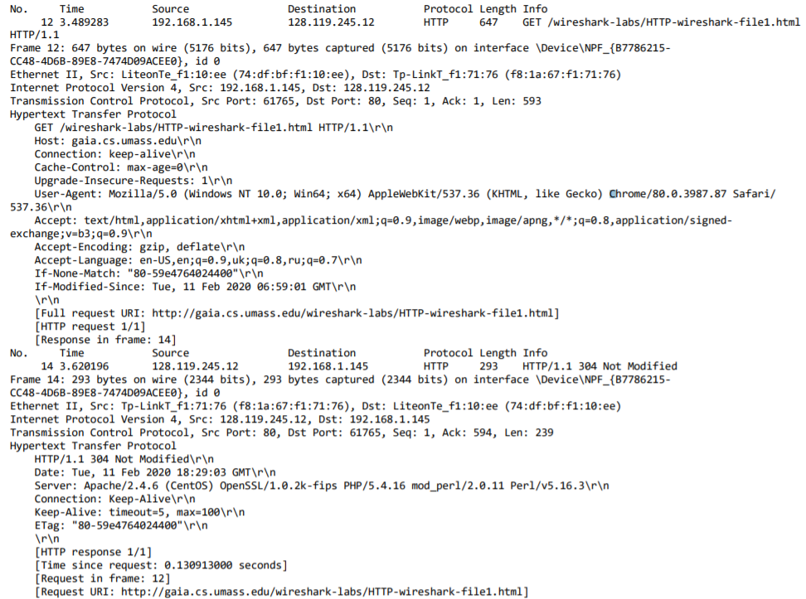

8. Перевірте вміст першого запиту HTTP GET від вашого браузера до сервера. Чи є в ньому заголовок IF-MODIFIED-SINCE?

**ні**

9. Перевірте вміст першої відповіді сервера. Чи повернув сервер вміст файлу

безпосередньо у відповіді?

**так**

10. Перевірте вміст другого запиту HTTP GET. Чи є в ньому заголовок IF-MODIFIED-SINCE? Якщо так, яке значення йому відповідає?

**If-Modified-Since: Tue, 11 Feb 2020 06:59:01 GMT\r\n**

11. Який код та опис статусу другої відповіді сервера? Чи повернув сервер вміст файлу безпосередньо у відповіді? **304 Not Modified, ні**

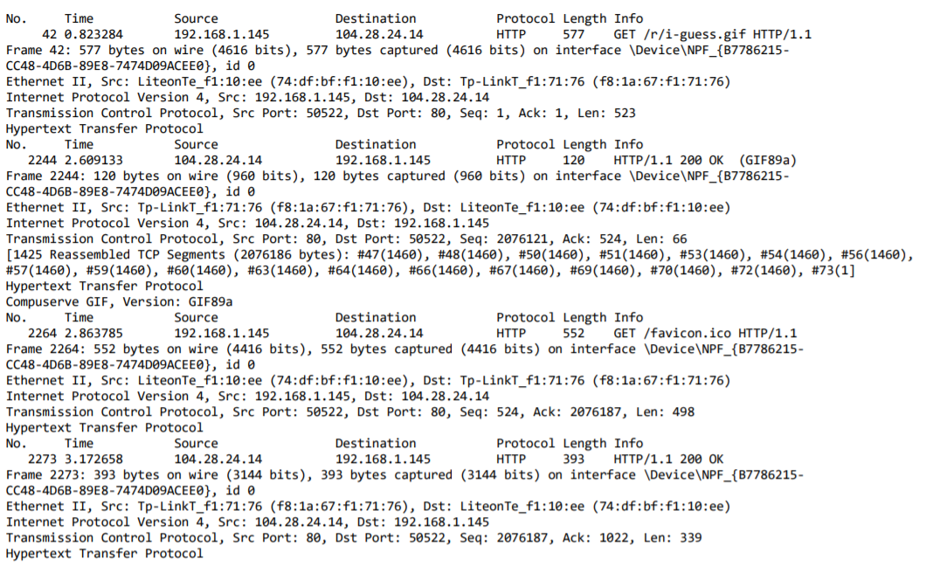

12. Скільки повідомлень HTTP GET було відправлено вашим браузером? **2**

13. Скільки пакетів TCP було необхідно для доставки одної відповіді HTTP-сервера? **2**

14. Який код та опис статусу був у відповіді сервера? **200 OK (GIF89a) / 200 OK**

15. Чи зустрічаються у даних пакетів-продовжень протоколу TCP стрічки з кодом та описом статусу відповіді, або ж якісь заголовки протоколу HTTP? **Ні**

No. Time Source Destination Protocol Length Info

123 11.615824 192.168.1.145 128.119.245.12 HTTP 562 GET /wireshark-labs/HTTP-wireshark-file4.html

HTTP/1.1

Frame 123: 562 bytes on wire (4496 bits), 562 bytes captured (4496 bits) on interface \Device\NPF_{B7786215-

|  |  |  |  |  |  |  |  |
| --- | --- | --- | --- | --- | --- | --- | --- |
| CC48-4D6B-89E8-7474D09ACEE0}, id 0 | | |  |  |  |  |  |
| Ethernet II, Src: LiteonTe_f1:10:ee (74:df:bf:f1:10:ee), Dst: Tp-LinkT_f1:71:76 (f8:1a:67:f1:71:76) | | | | | | |  |
| Internet Protocol Version 4, Src: 192.168.1.145, Dst: 128.119.245.12 | | | | |  |  |  |
| Transmission Control Protocol, Src Port: 50573, Dst Port: 80, Seq: 1, Ack: 1, Len: 508 | | | | | | |  |
| Hypertext Transfer Protocol | | |  |  |  |  |  |
|  | GET /wireshark-labs/HTTP-wireshark-file4.html HTTP/1.1\r\n | | |  |  |  |  |
|  | Host: gaia.cs.umass.edu\r\n | |  |  |  |  |  |
|  | Connection: keep-alive\r\n | |  |  |  |  |  |
|  | Cache-Control: max-age=0\r\n | |  |  |  |  |  |
|  | Upgrade-Insecure-Requests: 1\r\n | |  |  |  |  |  |
|  | User-Agent: Mozilla/5.0 (Windows NT 10.0; Win64; x64) AppleWebKit/537.36 (KHTML, like Gecko) Chrome/80.0.3987.87 Safari/ | | | | | | |
| 537.36\r\n | |  |  |  |  |  |  |
|  | Accept: text/html,application/xhtml+xml,application/xml;q=0.9,image/webp,image/apng,*/*;q=0.8,application/signed- | | | | | | |
| exchange;v=b3;q=0.9\r\n | | |  |  |  |  |  |
|  | Accept-Encoding: gzip, deflate\r\n | |  |  |  |  |  |
|  | Accept-Language: en-US,en;q=0.9,uk;q=0.8,ru;q=0.7\r\n | | |  |  |  |  |
|  | \r\n |  |  |  |  |  |  |
|  | [Full request URI: http://gaia.cs.umass.edu/wireshark-labs/HTTP-wireshark-file4.html] | | | | | |  |
|  | [HTTP request 1/2] |  |  |  |  |  |  |
|  | [Response in frame: 127] | |  |  |  |  |  |
|  | [Next request in frame: 128] | |  |  |  |  |  |
| No. | Time | Source | Destination | Protocol Length Info | | |  |
|  | 127 11.743612 | 128.119.245.12 | 192.168.1.145 | HTTP | 1127 | HTTP/1.1 200 OK | (text/html) |
| Frame 127: 1127 bytes on wire (9016 bits), 1127 bytes captured (9016 bits) on interface \Device\NPF_{B7786215- | | | | | | | |
| CC48-4D6B-89E8-7474D09ACEE0}, id 0 | | |  |  |  |  |  |
| Ethernet II, Src: Tp-LinkT_f1:71:76 (f8:1a:67:f1:71:76), Dst: LiteonTe_f1:10:ee (74:df:bf:f1:10:ee) | | | | | | |  |
| Internet Protocol Version 4, Src: 128.119.245.12, Dst: 192.168.1.145 | | | | |  |  |  |
| Transmission Control Protocol, Src Port: 80, Dst Port: 50573, Seq: 1, Ack: 509, Len: 1073 | | | | | | |  |
| Hypertext Transfer Protocol | | |  |  |  |  |  |
|  | HTTP/1.1 200 OK\r\n | |  |  |  |  |  |
|  | Date: Tue, 11 Feb 2020 21:08:10 GMT\r\n | |  |  |  |  |  |
|  | Server: Apache/2.4.6 (CentOS) OpenSSL/1.0.2k-fips PHP/5.4.16 mod_perl/2.0.11 Perl/v5.16.3\r\n | | | | | |  |
|  | Last-Modified: Tue, 11 Feb 2020 06:59:01 GMT\r\n | | |  |  |  |  |
|  | ETag: "2ca-59e4764023078"\r\n | |  |  |  |  |  |
|  | Accept-Ranges: bytes\r\n | |  |  |  |  |  |
|  | Content-Length: 714\r\n | |  |  |  |  |  |
|  | Keep-Alive: timeout=5, max=100\r\n | |  |  |  |  |  |
|  | Connection: Keep-Alive\r\n | |  |  |  |  |  |
|  | Content-Type: text/html; charset=UTF-8\r\n | | |  |  |  |  |
|  | \r\n |  |  |  |  |  |  |
|  | [HTTP response 1/2] | |  |  |  |  |  |
|  | [Time since request: 0.127788000 seconds] | | |  |  |  |  |
|  | [Request in frame: 123] | |  |  |  |  |  |
|  | [Next request in frame: 128] | |  |  |  |  |  |
|  | [Next response in frame: 135] | |  |  |  |  |  |
|  | [Request URI: http://gaia.cs.umass.edu/wireshark-labs/HTTP-wireshark-file4.html] | | | | | |  |
|  | File Data: 714 bytes | |  |  |  |  |  |
| Line-based text data: text/html (17 lines) | | |  |  |  |  |  |
| No. | Time | Source | Destination | Protocol Length Info | | |  |
|  | 128 11.777911 | 192.168.1.145 | 128.119.245.12 | HTTP | 468 | GET /pearson.png HTTP/1.1 | |
| Frame 128: 468 bytes on wire (3744 bits), 468 bytes captured (3744 bits) on interface \Device\NPF_{B7786215- | | | | | | | |
| CC48-4D6B-89E8-7474D09ACEE0}, id 0 | | |  |  |  |  |  |
| Ethernet II, Src: LiteonTe_f1:10:ee (74:df:bf:f1:10:ee), Dst: Tp-LinkT_f1:71:76 (f8:1a:67:f1:71:76) | | | | | | |  |
| Internet Protocol Version 4, Src: 192.168.1.145, Dst: 128.119.245.12 | | | | |  |  |  |
| Transmission Control Protocol, Src Port: 50573, Dst Port: 80, Seq: 509, Ack: 1074, Len: 414 | | | | | | |  |
| Hypertext Transfer Protocol | | |  |  |  |  |  |
|  | GET /pearson.png HTTP/1.1\r\n | |  |  |  |  |  |
|  | Host: gaia.cs.umass.edu\r\n | |  |  |  |  |  |
|  | Connection: keep-alive\r\n | |  |  |  |  |  |
|  | User-Agent: Mozilla/5.0 (Windows NT 10.0; Win64; x64) AppleWebKit/537.36 (KHTML, like Gecko) Chrome/80.0.3987.87 Safari/ | | | | | | |
| 537.36\r\n | |  |  |  |  |  |  |
|  | Accept: image/webp,image/apng,image/*,*/*;q=0.8\r\n | | |  |  |  |  |
|  | Referer: http://gaia.cs.umass.edu/wireshark-labs/HTTP-wireshark-file4.html\r\n | | | | |  |  |
|  | Accept-Encoding: gzip, deflate\r\n | |  |  |  |  |  |
|  | Accept-Language: en-US,en;q=0.9,uk;q=0.8,ru;q=0.7\r\n | | |  |  |  |  |
|  | \r\n |  |  |  |  |  |  |
|  | [Full request URI: http://gaia.cs.umass.edu/pearson.png] | | |  |  |  |  |
|  | [HTTP request 2/2] |  |  |  |  |  |  |
|  | [Prev request in frame: 123] | |  |  |  |  |  |
|  | [Response in frame: 135] | |  |  |  |  |  |
| No. | Time | Source | Destination | Protocol Length Info | | |  |
|  | 135 11.916305 | 128.119.245.12 | 192.168.1.145 | HTTP | 745 | HTTP/1.1 200 OK | (PNG) |

Frame 135: 745 bytes on wire (5960 bits), 745 bytes captured (5960 bits) on interface \Device\NPF_{B7786215-CC48-4D6B-89E8-7474D09ACEE0}, id 0

Ethernet II, Src: Tp-LinkT_f1:71:76 (f8:1a:67:f1:71:76), Dst: LiteonTe_f1:10:ee (74:df:bf:f1:10:ee)

Internet Protocol Version 4, Src: 128.119.245.12, Dst: 192.168.1.145

Transmission Control Protocol, Src Port: 80, Dst Port: 50573, Seq: 3994, Ack: 923, Len: 691

[3 Reassembled TCP Segments (3611 bytes): #130(1460), #133(1460), #135(691)] Hypertext Transfer Protocol

HTTP/1.1 200 OK\r\n

Date: Tue, 11 Feb 2020 21:08:10 GMT\r\n

Server: Apache/2.4.6 (CentOS) OpenSSL/1.0.2k-fips PHP/5.4.16 mod_perl/2.0.11 Perl/v5.16.3\r\n

Last-Modified: Sat, 06 Aug 2016 10:08:14 GMT\r\n

D:\Навчання\КМ\lab2_damp_4.pcapng 278 total packets, 6 shown

|  |  |  |  |  |  |  |
| --- | --- | --- | --- | --- | --- | --- |
|  | Accept-Ranges: bytes\r\n | |  |  |  |  |
|  | Content-Length: 3267\r\n | |  |  |  |  |
|  | Keep-Alive: timeout=5, max=99\r\n | |  |  |  |  |
|  | Connection: Keep-Alive\r\n | |  |  |  |  |
|  | Content-Type: image/png\r\n | |  |  |  |  |
|  | \r\n |  |  |  |  |  |
|  | [HTTP response 2/2] | |  |  |  |  |
|  | [Time since request: 0.138394000 seconds] | | |  |  |  |
|  | [Prev request in frame: 123] | |  |  |  |  |
|  | [Prev response in frame: 127] | |  |  |  |  |
|  | [Request in frame: 128] | |  |  |  |  |
|  | [Request URI: http://gaia.cs.umass.edu/pearson.png] | | |  |  |  |
|  | File Data: 3267 bytes | |  |  |  |  |
| Portable Network Graphics | | |  |  |  |  |
| No. | Time | Source | Destination | Protocol Length Info | | |
|  | 136 11.916488 | 192.168.1.145 | 128.119.245.12 | HTTP | 482 | GET /~kurose/cover_5th_ed.jpg HTTP/1.1 |
| Frame 136: 482 bytes on wire (3856 bits), 482 bytes captured (3856 bits) on interface \Device\NPF_{B7786215- | | | | | | |
| CC48-4D6B-89E8-7474D09ACEE0}, id 0 | | |  |  |  |  |
| Ethernet II, Src: LiteonTe_f1:10:ee (74:df:bf:f1:10:ee), Dst: Tp-LinkT_f1:71:76 (f8:1a:67:f1:71:76) | | | | | | |
| Internet Protocol Version 4, Src: 192.168.1.145, Dst: 128.119.245.12 | | | | |  |  |
| Transmission Control Protocol, Src Port: 50576, Dst Port: 80, Seq: 1, Ack: 1, Len: 428 | | | | | | |
| Hypertext Transfer Protocol | | |  |  |  |  |
|  | GET /~kurose/cover_5th_ed.jpg HTTP/1.1\r\n | | |  |  |  |
|  | Host: manic.cs.umass.edu\r\n | |  |  |  |  |
|  | Connection: keep-alive\r\n | |  |  |  |  |
|  | User-Agent: Mozilla/5.0 (Windows NT 10.0; Win64; x64) AppleWebKit/537.36 (KHTML, like Gecko) Chrome/80.0.3987.87 Safari/ | | | | | |
| 537.36\r\n | |  |  |  |  |  |
|  | Accept: image/webp,image/apng,image/*,*/*;q=0.8\r\n | | |  |  |  |
|  | Referer: http://gaia.cs.umass.edu/wireshark-labs/HTTP-wireshark-file4.html\r\n | | | | |  |
|  | Accept-Encoding: gzip, deflate\r\n | |  |  |  |  |
|  | Accept-Language: en-US,en;q=0.9,uk;q=0.8,ru;q=0.7\r\n | | |  |  |  |
|  | \r\n |  |  |  |  |  |
|  | [Full request URI: http://manic.cs.umass.edu/~kurose/cover_5th_ed.jpg] | | | |  |  |
|  | [HTTP request 1/1] |  |  |  |  |  |
|  | [Response in frame: 257] | |  |  |  |  |
| No. | Time | Source | Destination | Protocol Length Info | | |
|  | 257 12.478374 | 128.119.245.12 | 192.168.1.145 | HTTP | 632 | HTTP/1.1 200 OK (JPEG JFIF image) |

Frame 257: 632 bytes on wire (5056 bits), 632 bytes captured (5056 bits) on interface \Device\NPF_{B7786215-CC48-4D6B-89E8-7474D09ACEE0}, id 0

Ethernet II, Src: Tp-LinkT_f1:71:76 (f8:1a:67:f1:71:76), Dst: LiteonTe_f1:10:ee (74:df:bf:f1:10:ee)

Internet Protocol Version 4, Src: 128.119.245.12, Dst: 192.168.1.145

Transmission Control Protocol, Src Port: 80, Dst Port: 50576, Seq: 100741, Ack: 429, Len: 578

[70 Reassembled TCP Segments (101318 bytes): #139(1460), #140(1460), #142(1460), #143(1460), #145(1460), #146(1460), #148(1460), #149(1460), #151(1460), #152(1460), #155(1460), #156(1460), #158(1460), #159(1460), #161(1460), #162(1460), #16] Hypertext Transfer Protocol

HTTP/1.1 200 OK\r\n

Date: Tue, 11 Feb 2020 21:08:11 GMT\r\n

Server: Apache/2.4.6 (CentOS) OpenSSL/1.0.2k-fips PHP/5.4.16 mod_perl/2.0.11 Perl/v5.16.3\r\n

Last-Modified: Tue, 15 Sep 2009 18:23:27 GMT\r\n

ETag: "18a68-473a1e0e6e5c0"\r\n

Accept-Ranges: bytes\r\n

Content-Length: 100968\r\n

Keep-Alive: timeout=5, max=100\r\n

Connection: Keep-Alive\r\n

Content-Type: image/jpeg\r\n

\r\n

[HTTP response 1/1]

[Time since request: 0.561886000 seconds]

[Request in frame: 136]

[Request URI: http://manic.cs.umass.edu/~kurose/cover_5th_ed.jpg]

File Data: 100968 bytes

JPEG File Interchange Format

16. Скільки запитів HTTP GET було відправлено вашим браузером? Якими були цільові IP-адреси запитів? **3, 192.168.1.145/ 128.119.245.12**

17. Чи можете ви встановити, чи були ресурси отримані паралельно чи послідовно? Яким чином? **Послідовно, за часом**

**Висновки:** Яознайомився з середовищем Wireshark, його інтерфейсом та оволоділа базовими методами перехоплення та аналізу пакетів, використовуваними для дослідження мережевих протоколів а також зрозумів як саме передається різноманітний контент.